ATS616LSG
动态、自行校准、峰值侦测、差分霍尔效应齿轮齿传感器

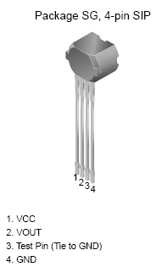
功能及优点
- 自行校准以期达到严格的计时精确度
- 第一齿侦测
- 抗气隙变化和系统偏移
- 消除信号齿偏移效应
- 集成电容器提供模拟峰值和谷值信息
- 极低的随温度变化的计时精确度漂移
- 较大的气隙容量
- 小型集成封装
- 已优化磁路
- 欠压锁定 (UVLO)
- 较宽的工作电压范围


描述
ATS616 齿轮齿传感器是峰值侦测器件，其使用自动增益控制和集成电容器，在即便是很低的工作速度情况下也能提供相当精确的齿轮边缘检测。 每个传感器均包括一个耐高温的塑料外壳，可将钐钴磁铁、极片以及专为磁路所优化的差分开路集电极霍尔 IC 放到一起。 该小型封装可以很方便地组装并使用在不同齿轮形状及尺寸上。
用于该传感器模块的齿轮感测技术是基于霍尔效应的。 传感器结合了双元件霍尔 IC，该 IC 可响应亚铁目标产生的差分磁性信号而进行开关操作。 该复杂的处理电路包含一个 A 至 D 转换器，可自行校准（标准化）器件的内部增益以最小化气隙变化的效果。 已取得专利的峰值侦测滤波电路消除了磁铁和系统偏移，并且能够区别相对快速的变化，如倾斜、齿轮摆动和偏心距引起的变化。 此集成简便的解决方案提供第一齿侦测，并可在每分钟转数极低的情况下提供稳定操作。 ATS616 可替代ATS612LSB，可无需使用 ATS612LSB 所需的外部峰值保持电容器。
ATS616 在系统使用齿轮齿配置收集速度、位置和计时信息时可谓理想之选。 该器件尤其适合那些需要极其精确的工作循环控制或精确的边缘检测（如汽车凸轮轴感测）的应用。
ATS616 采用 4 引脚单列直插式封装 (SIP)，该封装无铅，且引脚框采用 100% 雾锡电镀。

功能方框图
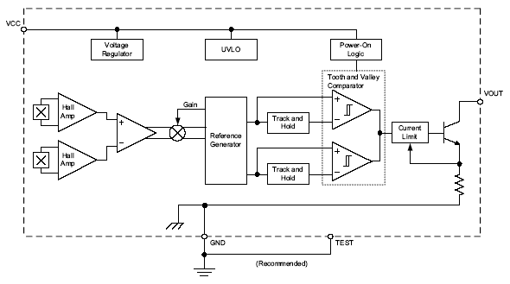
更多详情请登陆我们的网站http://www.anxida.com

